12+
Муниципальное бюджетное учреждение культуры
«Централизованная библиотечная система города Белгорода»
Модельная библиотека-филиал №18

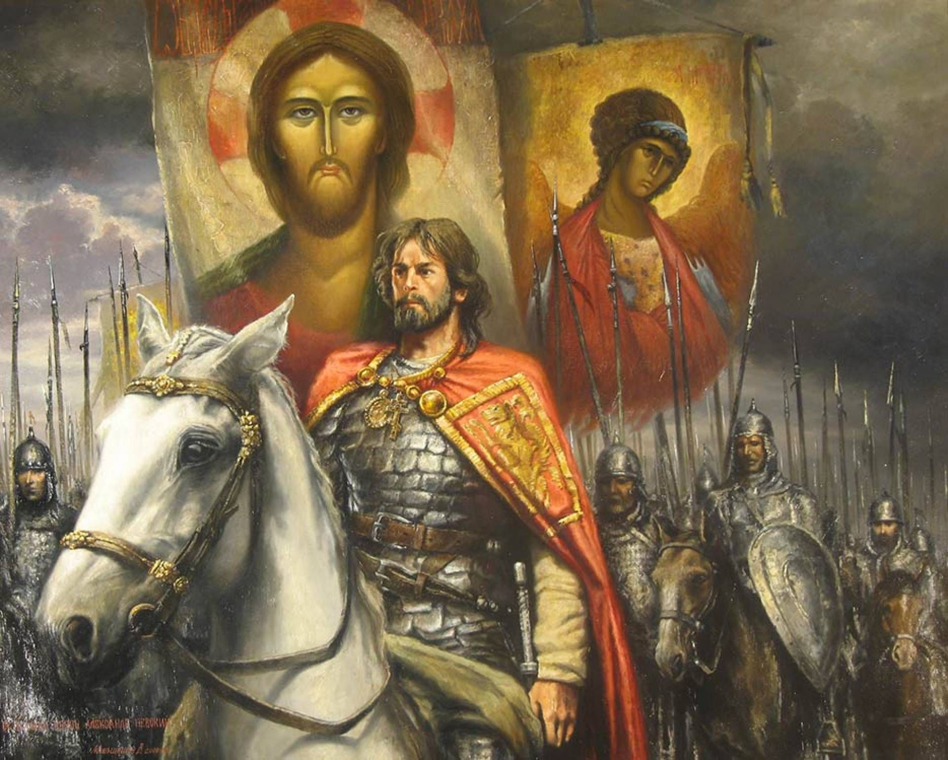

«Он в битве Невской был непобедим»

Познавательно-игровая программа

Белгород 2021
Сценарий
«Он в битве Невской был непобедим…» – познавательно-игровая программа
12+
Цель: Познакомить с жизнью Александра Невского.
Задачи:
- Способствовать формированию у учащихся чувств гражданственности и патриотизма;
- Воспитывать гордость за историческое ратное наследие.

Ведущий: У каждого народа есть свои герои. Ребята, как вы понимаете смысл слова герой? (Человек исключительной смелости и доблести).
Ведущий: Среди героев, о которых хранит память русский народ, особое место занимает князь Александр Невский. Он вошёл в историю как защитник Отечества, полководец и хранитель православной веры.
Ведущий: В 2021 году исполняется 800 лет со дня рождения Александра Невского. Сегодня мы отправимся путешествовать по страницам героического прошлого князя Александра Невского.
Ведущий: Биография Александра Невского – это жизнь настоящего воина, полководца. Он родился в 1221 году в городе Переяславле-Залесском, и был вторым сыном Ярослава Всеволодовича, в то время переяславского князя и княгини Феодосии.
Ведущий: Уже с трёх лет мальчика отлучили от матери, и передали на воспитание княжеским воинам. Малыша посадили на коня и дали в руки оружие. Вскоре начали учить грамоте. Александр быстро преуспел и в военном деле, и в чтении и письме. Он вырос и превратился в сильного и ловкого отрока, который прекрасно писал и любил читать.
Ведущий: В те времена чтению учились по Священному Писанию. Александр полюбил слово Божие и хорошо его усвоил. Заповеди Христовы глубоко проникли в сердце мальчика.
Ведущий: Юный Александр начал княжить в Новгороде с 1228 года вместе со своим старшим братом Фёдором под присмотром бояр. А с 1236 года Александр уже самостоятельно княжил в Новгороде. Жители Новгорода восхищались своим князем.
Ведущий: В 1240 году шведы объявили войну Новгороду. Летом шведский отряд на 100 кораблях вошёл в устье реки Невы. Войско возглавил Биргер. Он отправил князю Александру послание с такими словами: «Если можешь, сопротивляйся, знай, что я уже здесь и пленю землю твою».
Ведущий: Александру было тогда 19 лет. Перед выступлением на шведов, он долго молился в новгородском храме Святой Софии. Выйдя из храма, он укрепил дружину, словами, наполненными верой: «Не в силе Бог, а в правде. Иные – с оружием, иные – на конях, а мы Имя Господа Бога нашего призовём!»
Ведущий: Воспользовавшись туманом, утром 15 июля 1240 года, войска князя Александра незаметно подошли к вражескому лагерю, и внезапно напали. Началась битва. Благодаря мужеству, смекалке, отваге и храбрости молодого полководца, уже вечером шведы были полностью разбиты. Они бежали, а новгородцы преследовали их. Эта битва произошла на реке Нева.
Ведущий: Русское войско вернулось с победой в Новгород, а князь Александр получил к своему имени почётное прозвание – Невский.
Ведущий: В 1242 году зимой началась война с немецкими рыцарями, которые гордо заявляли, что «подчинят себе весь славянский народ». Они хотели уничтожить православие на Руси и обратить русский народ в католическую веру.
Ведущий: Молодой князь Александр Невский, ему в то время было всего 22 года, в этой битве проявил себя как мудрый и опытный полководец. Узнав, что рыцари идут на Псков через Чудское озеро, скованное льдом, князь расположил свое войско у крутого берега озера. Его позиция была удобна, так как враг не мог видеть всего русского войска и не мог определить его численности. А немецкое войско было для русских как на ладони, потому что двигалось по открытому льду. Силы были примерно равны – по 15 тысяч воинов с обеих сторон.
Ведущий: Битва получила название «Ледовое побоище». Победа в этой битве прославила Александра Невского как великого полководца Руси. Хороший урок получили германцы. Летом приехали послы из ордена в Новгород и просили у Александра вечного мира. Мир был заключён. Говорят, что тогда Александр произнёс слова, ставшие на Русской земле пророческими: «Кто с мечом к нам придёт, от меча и погибнет!»
Ведущий: Успешные военные действия Александра Невского надолго обеспечили безопасность западных границ Руси. А в это время с востока подступал на Русь второй сильный противник – монголо-татары. Называли их Золотой Ордой. Правил Ордой — хан Батый. Александр Невский понимал, что у него нет такой силы, чтоб идти с мечом на хана. Он со смирением согласился платить дань Орде. Этим спас много жизней. В этом великая мудрость князя.
Ведущий: Четыре раза Александр Невский ездил в Орду, чтобы уберечь родину от разрушительных набегов татар и договориться о сокращении дани ханам.
Ведущий: Однажды, возвращаясь из Орды домой, князь тяжело заболел. Чувствуя приближение кончины, Александр попросил постричь его в монахи. Так он стал монахом с именем Алексий. 14 ноября 1263 года князь умер.
Ведущий: В разные годы жизни князь Александр имел титулы князя Новгородского, Киевского, а впоследствии великого князя Владимирского.
Ведущий: Основные свои военные победы князь Александр одержал в молодости. Во время Невской битвы в 1240 год ему было 19 лет, во время Ледового побоища, в апреле 1242 года – 22 года. За всю свою жизнь князь Александр не проиграл ни одного сражения.
Ведущий: В отношениях с Востоком он был дипломатом, который сумел сохранить Русскую землю в условиях татаро-монгольского нашествия. Здесь князь Александр избрал для себя иной путь – путь вынужденной покорности Орде, принятия всех её условий.
Ведущий: Когда были силы, он набрасывался на врага всей своей мощью. Когда их не было, он проявлял выдержку, терпение, смирял гордыню и ехал к врагу на поклон, чтобы тот не уничтожил Русь, притом, что у него не было никаких гарантий собственной безопасности.
Ведущий: Почитание князя Александра как святого началось сразу же после его кончины. За подвиг терпения и выдержки в 1549 году Александр Невский был причислен к лику святых. Святому благоверному князю Александру Невскому на Руси посвящено множество храмов.
Ведущий: Петр I в 1724 году основал в Петербурге монастырь в честь благоверного князя, ныне Александро-Невская лавра, и повелел перевезти туда его останки. Он же постановил 30 августа в день заключения победоносного мира со Швецией отмечать память Александра Невского.
Ведущий: На иконах изображают Александра Невского не в монашеской, а в великокняжеской одежде.
Ведущий: 21 мая в 1725 году императрица Екатерина I учредила орден святого Александра Невского – одну из высших наград Российской империи. Орден Александра Невского, единственный орден, который был в Российской Империи и в СССР и есть сейчас в Российской Федерации. В Великую Отечественную войну этим орденом были награждены более 42 тысяч офицеров Советской Армии.
Ведущий: Александр Невский стал победителем проекта «Имя России» в 2008 году, в котором приняли участие более 4,5 млн. телезрителей. За его имя отдали голоса более 520 тысяч россиян.
«Разминка»
- Как называется страна, в которой мы живём? (Россия)
- Как наша Родина называлась в древности? (Русь)
- Как называется место, где родился и вырос человек? (Родина)
- Какой город является столицей нашего государства? (Москва)
- Как называют жителей нашей страны? (Россияне)
- Кто является главой нашего государства? (Президент)
- Как называется государственный символ, на котором изображён двуглавый орёл? (Герб)
- Какой символ нашего государства называют триколором? (Флаг)
- Сколько цветов у российского флага, какие? (Три: белый, синий, красный)
- Как называется главный закон государства? (Конституция)
- Кто охраняет границы нашего государства? (Армия)
- Какое дерево является символом России? (Берёза)
- Как называется торжественная хвалебная песня, исполняемая в особо торжественных случаях? (Гимн)
- Человек, любящий свою родину? (Патриот)
«Собери пословицу»
Нашему народу родина всего дороже.
Родина любимая – мать родимая.
Человек без Родины - соловей без песни.
Родину – мать умей защищать.
Нет ничего краше, чем Родина наша.
Ведущий: Отгадайте слова, в которых Древняя Русь разместилась.
ГРУСТЬ (Невесёлое чувство)
ТРУСОСТЬ (Робость, боязливость)
ХРУСТАЛЬЬ (Стекло высокого сорта с красивым блеском)
КАРУСЕЛЬ (Любимый детский аттракцион)
Ведущий: Отгадайте слова, в которых раскинулась Российская Федерация – РФ.
АРФА (Музыкальный инструмент)
ШАРФ (Одежда для шеи)
ТОРФ (Горючее полезное ископаемое)
СЁРФИНГ (Вид водного спорта)
ПЕРФОРАТОР (Устройство для пробивания отверстий)
ПАРФМЕРИЯ (Косметические и гигиенические товары)
ОРФОГРАФИЯ (Правила написания слов)
Ведущий: Молодцы ребята! Спасибо за внимание!

